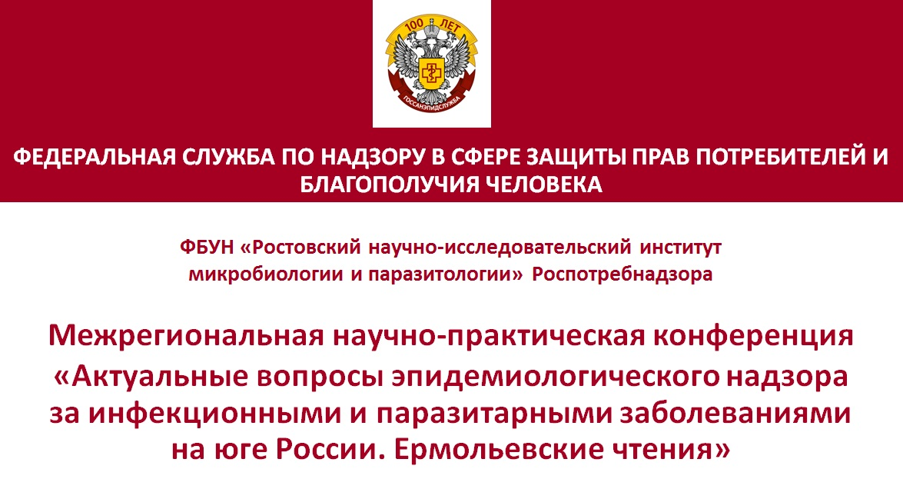

Газетный пер. д.119/262/157, Ростов-на-Дону, 344003 Тел./факс 8(863) 234-91-83
E-mail: rostovniimp@rniimp.ru сайт: http://rniimp.ru

ИНФОРМАЦИОННОЕ ПИСЬМО № 3
УВАЖАЕМЫЕ КОЛЛЕГИ!
Во исполнение Приказа Роспотребнадзора от 02.06.2025 г. № 414 «О проведении межрегиональной научно-практической конференции «Актуальные вопросы эпидемиологического надзора за инфекционными и паразитарными заболеваниями на юге России. Ермольевские чтения», в соответствии с пунктом 16.15 Плана основных организационных мероприятий Федеральной службы по надзору в сфере защиты прав потребителей и благополучия человека на 2025 год, ФБУН «Ростовский научно-исследовательский институт микробиологии и паразитологии» Роспотребнадзора
25 сентября 2025 года проводит ежегодную межрегиональную научно-практическую конференцию «Актуальные вопросы эпидемиологического надзора за инфекционными и паразитарными заболеваниями на юге России. Ермольевские чтения» (далее – Межрегиональная конференция).
В рамках Межрегиональной конференции будет проведена региональная междисциплинарная конференция молодых ученых и специалистов.

Место проведения: г. Ростов-на-Дону, ул. Большая Садовая, 121, Центр истинных ценностей (очно-заочный формат).
Программа Межрегиональной конференции представлена в приложении.

Участников, выступающих с докладами по ВКС, просим сделать видеозапись своего доклада и направить в оргкомитет конференции до 19 сентября 2025 г.
cnfrnc-rniimp@yandex.ru,
на случай технических неполадок с интернет-соединением

Ссылка на подключение ВКС: https://rrapp.ktalk.ru/ct57f6koohqd

Информация о Межрегиональной конференции размещена на официальном сайте института в разделе НАУЧНО-ПРАКТИЧЕСКИЕ МЕРОПРИЯТИЯ (https://rniimp.ru/nauchno-prakticheskie-meropriyatiya ).

Контактные лица по подготовке конференции:
ФБУН «Ростовский научно-исследовательский институт микробиологии и паразитологии» Роспотребнадзора:
- ученый секретарь – Алексанина Наталья Владимировна, тел.:8 (863) 232-06-48; 8-961-288-02-59, е-mail: rostovniimp@rniimp.ru
- заведующий отделом НТД – Федорова Елена Анатольевна, тел.:8 (863) 232-06-48; 8-928-138-04-78, е-mail: elena_viva@mail.ru
- председатель Совета молодых ученых – Хуторянина Ирина Валерьевна, тел.: 8-951-837-33-37, е-mail: smurniimp@mail.
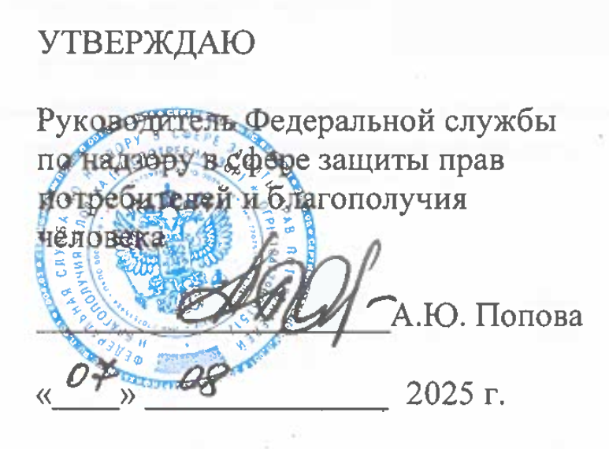

ПРОГРАММА
МЕЖРЕГИОНАЛЬНОЙ НАУЧНО-ПРАКТИЧЕСКОЙ КОНФЕРЕНЦИИ
«АКТУАЛЬНЫЕ ВОПРОСЫ ЭПИДЕМИОЛОГИЧЕСКОГО НАДЗОРА ЗА ИНФЕКЦИОННЫМИ И ПАРАЗИТАРНЫМИ ЗАБОЛЕВАНИЯМИ НА ЮГЕ РОССИИ. ЕРМОЛЬЕВСКИЕ ЧТЕНИЯ»
c региональной междисциплинарной конференцией молодых ученых и специалистов
(г. Ростов-на-Дону, 25 сентября 2025 г.)

24 сентября 2025 г. в 10:00 состоится возложение цветов к памятнику
З.В. Ермольевой

08:00 – 09:00 | Регистрация участников конференции
09:00 | Открытие конференции  Президиум: А.Ю. Попова, Е.В. Ковалев, А.Г. Суладзе, Г.В. Карпущенко,  Н.Е. Гаевская, Т.И. Твердохлебова, Ю.В. Кобзев, О.Б. Старжинская
09:00 – 09:30 | Вступительное слово  Попова Анна Юрьевна, Руководитель Федеральной службы по надзору в сфере защиты прав потребителей и благополучия человека, Главный государственный санитарный врач Российской Федерации, доктор медицинских наук, профессор  Приветственное слово членов организационного комитета участникам конференции  Ковалев Евгений Владимирович, руководитель Управления Федеральной службы по надзору в сфере защиты прав потребителей и благополучия человека по Ростовской области, Главный государственный санитарный врач по Ростовской области, кандидат медицинских наук  Суладзе Александр Георгиевич, врио директора ФБУН «Ростовский научно-исследовательский институт микробиологии и паразитологии» Роспотребнадзора, кандидат медицинских наук  Карпущенко Гарри Викторович, главный врач ФБУЗ «Центр гигиены и эпидемиологии в Ростовской области» Роспотребнадзора, кандидат медицинских наук  Гаевская Наталья Евгеньевна, директор ФКУЗ «Ростовский-на-Дону ордена Трудового Красного Знамени научно-исследовательский противочумный институт» Роспотребнадзора, кандидат медицинских наук  Кобзев Юрий Викторович, министр здравоохранения Ростовской области (по согласованию)  Старжинская Олеся Борисовна, и.о. ректора ФГБОУ ВО «Ростовский государственный медицинский университет» Минздрава России, кандидат медицинских наук (по согласованию)
09:30 | Заседание 1  Роль личности врача и ученого в истории становления и развития санитарно-эпидемиологической службы России и отечественной науки
 | Председатели: А.Ю. Попова, д.м.н., профессор; А.Г. Суладзе, к.м.н.; Т.И. Твердохлебова, д.м.н.; Е.В. Ковалев, к.м.н.; Н.Е. Гаевская, к.м.н.; Т.В. Припутневич, д.м.н., профессор, член-корреспондент РАН.
09:30 – 09:50 | Воины без оружия: З.В. Ермольева и другие микробиологи и эпидемиологи Великой Отечественной войны  Твердохлебова Татьяна Ивановна, доктор медицинских наук, врио заместителя директора по научно-производственной деятельности ФБУН «Ростовский научно-исследовательский институт микробиологии и паразитологии» Роспотребнадзора, профессор кафедры эпидемиологии ФГБОУ ВО «Ростовский государственный медицинский университет» Минздрава России, г. Ростов-на-Дону.
09:50 – 10:05 | Медицинская микробиология: вчера, сегодня, завтра  Припутневич Татьяна Валерьевна, член-корреспондент РАН, доктор медицинских наук, профессор, директор Института микробиологии, антимикробной терапии и эпидемиологии ФГБУ «НМИЦ АГП им. В.И. Кулакова» Минздрава России, заведующий кафедрой медицинской микробиологии имени академика З.В. Ермольевой Российской медицинской академии непрерывного последипломного образования Минздрава России, г. Москва.
10:05 – 10:20 | Возбудители коринебактериозов: основные свойства и роль в патологии  Харсеева Галина Георгиевна, доктор медицинских наук, профессор, заведующий кафедрой микробиологии и вирусологии №2 ФГБОУ ВО «Ростовский государственный медицинский университет» Минздрава России, г. Ростов-на-Дону.
10:20 – 10:35 | ВИЧ-инфекция на Юге России: молекулярно-эпидемиологические и клинические аспекты  Суладзе Александр Георгиевич, кандидат медицинских наук, врио директора ФБУН «Ростовский научно-исследовательский институт микробиологии и паразитологии» Роспотребнадзора, г. Ростов-на-Дону.
10:35 – 10:50 | Генотипирование возбудителя Конго-Крымской геморрагической лихорадки в Казахстане  Абуова Гульжан Наркеновна, кандидат медицинских наук, профессор, заведующий кафедрой инфекционных болезней и дерматовенерологии Южно-Казахстанской медицинской академии, г. Шымкент, Казахстан. (ВКС)
10:50 – 11:05 | Значимость расширения региональных программ вакцинопрофилактики ротавирусной инфекции  Троценко Ольга Евгеньевна, доктор медицинских наук, директор ФБУН «Хабаровский научно-исследовательский институт эпидемиологии и микробиологии» Роспотребнадзора, г. Хабаровск. (ВКС)
11:05– 11:20 | Энтеровирусная (неполио) инфекция в Ростовской области: молекулярно-эпидемиологические и профилактические аспекты  Ковалев Евгений Владимирович, кандидат медицинских наук, руководитель Управления Федеральной службы по надзору в сфере защиты прав потребителей и благополучия человека по Ростовской области, Главный государственный санитарный врач по Ростовской области, г. Ростов-на-Дону.
11:20 – 11:35 | Холерные бактериофаги как сигнальный признак загрязнения внешней среды холерными вибрионами  Гаевская Наталья Евгеньевна, кандидат медицинских наук, директор ФКУЗ «Ростовский-на-Дону ордена Трудового Красного Знамени научно-исследовательский противочумный институт» Роспотребнадзора, г. Ростов-на-Дону.
11:35 – 11:50 | Современная эпидемиологическая ситуация по паразитарным заболеваниям на территории Российской Федерации  Степанова Ксения Борисовна, кандидат медицинских наук, директор ФБУН «Тюменский научно-исследовательский институт краевой инфекционной патологии» Роспотребнадзора, г. Тюмень. (ВКС)
11:50 – 12:05 | Современные подходы к диагностике и лечению хронического гепатита B  Романова Елена Борисовна, доктор медицинских наук, заместитель главного врача Донского инфекционного центра им. З.В. Ермольевой ГБУ РО «ГБСМП в г. Ростове-на-Дону», главный внештатный инфекционист Минздрава Ростовской области, г. Ростов-на-Дону.
12:05 – 12:20 | Риск-ориентированный подход в системе эпидемиологического надзора за инфекциями, связанными с оказанием медицинской помощи  Носкова Ольга Александровна, кандидат медицинских наук, заведующий отделом эпидемиологии ФБУЗ «Центр гигиены и эпидемиологии в Ростовской области» Роспотребнадзора; доцент кафедры эпидемиологии ФГБОУ ВО «Ростовский государственный медицинский университет» Минздрава России, г. Ростов-на-Дону.
12:20-12.30 | Самое быстрое и точное определение видовой идентификации микроорганизмов с помощью масс-спектрометрометра MALDI TOF-MS, CMI-1600, Hexin»  Пименова Ольга, старший специалист-консультант отдела продвижения ООО «Диаэм».
12.30 | Перерыв
 | ФОТОВЫСТАВКА, ПОСВЯЩЕННАЯ ПАМЯТИ, ДОСТИЖЕНИЯМ И ЗАСЛУГАМ З.В. ЕРМОЛЬЕВОЙ
Заседание 2
Эпидемиологический надзор за инфекционными и паразитарными заболеваниями
12:50 | Председатели: А.Г. Суладзе к.м.н.; Т.И. Твердохлебова, д.м.н.; Е.Б. Романова, д.м.н.; А.Н. Матузкова, к.м.н., Е.В. Андреенкова
12:50 – 13:05 | Особенности эпидпроцесса боррелиозов на территории Луганской Народной Республики  Андреенкова Елена Вениаминовна, главный врач ФБУЗ «Центр гигиены и эпидемиологии в Луганской Народной Республике» Роспотребнадзора, г. Луганск.
13:05 – 13:20 | Об особенностях эпидемиологической ситуации по природно-очаговым инфекциям в Донецкой Народной Республике  Бабуркина Анжела Игоревна, начальник отдела надзора за особо опасными инфекциями Управления Роспотребнадзора по Донецкой Народной Республике, г. Донецк. (ВКС)
13:20 – 13:35 | Современные подходы к лабораторной диагностике паразитозов с целью совершенствования эпидемиологического надзора  Давыдова Анастасия Павловна, младший научный сотрудник ФБУН «Тюменский научно-исследовательский институт краевой инфекционной патологии» Роспотребнадзора, г. Тюмень. (ВКС)
13:35 – 13:50 | Актуальные аспекты эпидемиологического надзора за паразитарными заболеваниями в Ростовской области  Леоненко Наталья Викторовна, начальник отдела эпидемиологического надзора Управления Роспотребнадзора по Ростовской области, г. Ростов-на-Дону.
13:50 – 14:10 | Грипп: вчера, сегодня и завтра  Слись Сергей Сергеевич, главный специалист-эксперт отдела эпидемиологического надзора Управления Роспотребнадзора по Ростовской области, г. Ростов-на-Дону.
14:10 – 14:25 | Геномный надзор и контроль за распространением COVID-19 в Ростовской области  Литовко Анна Радиковна, заведующий лабораторией вирусологии ФБУЗ «Центр гигиены и эпидемиологии в Ростовской области» Роспотребнадзора, г. Ростов-на-Дону.
14:25 - 14:35 | Разработка новой отечественной вакцины для профилактики ротавирусного гастроэнтерита  Коврижко Марина Владимировна, заведующий лабораторией ФБУН «Ростовский научно-исследовательский институт микробиологии и паразитологии» Роспотребнадзора, г. Ростов-на-Дону.
14:35 - 14:45 | Мониторинг за лихорадкой Западного Нила на юге европейской части России: результаты и пути оптимизации  Колоскова Анна Юрьевна, научный сотрудник ФКУЗ «Волгоградский научно-исследовательский противочумный институт» Роспотребнадзора, г. Волгоград. (ВКС)
14:45 - 14:55 | Анализ динамики выделения и особенностей биологических свойств штаммов Vibrio cholerae, изолированных в ходе мониторинга водных объектов окружающей среды г. Ростова-на-Дону в 2024 г.  Егиазарян Лиана Альбертовна, младший научный сотрудник ФКУЗ «Ростовский-на-Дону ордена Трудового Красного Знамени научно-исследовательский противочумный институт» Роспотребнадзора, г. Ростов-на-Дону.
14:55 - 15:05 | Композиционный состав препаратов везикул штаммов Vibrio cholerae разной эпидемической значимости  Шипко Елена Сергеевна, младший научный сотрудник ФКУЗ «Ростовский-на-Дону ордена Трудового Красного Знамени научно-исследовательский противочумный институт» Роспотребнадзора, г. Ростов-на-Дону.
15:05 – 15:15 | Масс-спектрометрическая идентификация в бактериологии и паразитологии  Голошва Елена Владимировна, кандидат биологических наук, ведущий научный сотрудник ФБУН «Ростовский научно-исследовательский институт микробиологии и паразитологии» Роспотребнадзора, г. Ростов-на-Дону.
15:15 – 15:25 | Нарушение микробиома урогенитальной системы — фактор, ухудшающий репродуктивное здоровье мужчин в Ростовской области  Маркова Кристина Геннадьевна, научный сотрудник ФБУН «Ростовский научно-исследовательский институт микробиологии и паразитологии» Роспотребнадзора, г. Ростов-на-Дону.
15:25 – 15:35 | Динамика антибиотикочувствительности изолятов кишечной микробиоты при in vitro моделировании желудочно-кишечного тракта свиньи  Головин Сергей Николаевич, старший преподаватель кафедры «Биоиженерия» ФГБОУ ВО «Донской государственный технический университет» Минобрнауки России, г. Ростов-на-Дону.  Тихменева Юлия Андреевна, аспирант факультета «Биоинженерия и ветеринарная медицина» ФГБОУ ВО «Донской государственный технический университет» Минобрнауки России, г. Ростов-на-Дону.
15:35 – 15:50 | Распространение резистентности к антибиотикам на птицефермах в контексте концепции «Единое здоровье»  Чемисова Ольга Сергеевна, кандидат биологических наук, доцент факультета «Биоинженерия и ветеринарная медицина» ФГБОУ ВО «Донской государственный технический университет» Минобрнауки России, г. Ростов-на-Дону.
15:50 | Кофе-брейк
16:20 | Заседание 3  Региональная междисциплинарная конференция молодых ученых и специалистов
 | Председатели: И.В. Хуторянина, к.м.н.; Н.В. Алексанина, к.б.н.; Е.А. Федорова, к.б.н.; М.П. Черникова
16:20 – 16:30 | Ферментативная активность лейкоцитов крови экспериментальных животных, зараженных ex vivo штаммом «Омикрон» SARS-CoV-2  Абрамова Светлана Алексеевна, младший научный сотрудник ФГБНУ «Научно-исследовательский институт эпидемиологии и микробиологии им. Г.П. Сомова» Роспотребнадзора, г. Владивосток. (ВКС)
16:30 – 16:40 | Принципы организации и проведения противоэпидемических (профилактических) мероприятий при внебольничных пневмониях в условиях стационара  Аверкина Анна Алексеевна, врач-эпидемиолог Донского инфекционного центра им.З.В. Ермольевой ГБУ РО «ГБСМП в г. Ростове-на-Дону», г. Ростов-на-Дону.
16:40 – 16:50 | Использование статистических методов обработки данных для обоснования изменения заболеваемости инфекционными заболеваниями на примере хронических вирусных гепатитов  Базыкина Елена Анатольевна, научный сотрудник ФБУН «Хабаровский научно-исследовательский институт эпидемиологии и микробиологии» Роспотребнадзора, г. Хабаровск (ВКС)
16:50 – 17:00 | Современная эпидемиологическая ситуация по малярии на территории Российской Федерации  Трушникова Инна Владимировна, младший научный сотрудник ФБУН «Тюменский научно-исследовательский институт краевой инфекционной патологии» Роспотребнадзора, г. Тюмень. (ВКС)
17:00 – 17:10 | Масс-спектрометрическая база данных для идентификации нематод (дирофилярии и аскариды) на базе MALDI-TOF  Березинская Ираида Сергеевна, младший научный сотрудник ФБУН «Ростовский научно-исследовательский институт микробиологии и паразитологии» Роспотребнадзора, г. Ростов-на-Дону.
17:10 – 17:20 | Проблема бешенства плотоядных животных на новых территориях Российской Федерации  Сукиасян Артур Артакович, младший научный сотрудник ФКУЗ «Ростовский-на-Дону ордена Трудового Красного Знамени научно-исследовательский противочумный институт» Роспотребнадзора, г. Ростов-на-Дону.
17:20 – 17:30 | О потенциальных рисках заражения сальмонеллами работников очистных сооружений канализации  Величко Ирина Стефановна, врач-бактериолог ФБУЗ «Центр гигиены и эпидемиологии в Ростовской области» Роспотребнадзора, г. Ростов-на-Дону.
17:30 – 17:40 | Современная эпидемиологическая ситуация по клещевым инфекциям в Северо-Кавказском федеральном округе и новый подход к прогнозированию заболеваемости  Прислегина Дарья Александровна, кандидат медицинских наук, ведущий научный сотрудник;  Журавель Маргарита Алексеевна, младший научный сотрудник ФБУН «Ставропольский научно-исследовательский противочумный институт» Роспотребнадзора, г. Ставрополь (ВКС).
17:40 – 17:50 | Санитарно-паразитологический мониторинг на юге России  Хуторянина Ирина Валерьевна, кандидат медицинских наук, старший научный сотрудник ФБУН «Ростовский научно-исследовательский институт микробиологии и паразитологии» Роспотребнадзора, г. Ростов-на-Дону.
17:50 – 18:00 | О заболеваемости ларвальными гельминтозами в Российской Федерации в 2024 году и первом полугодии 2025 года  Черникова Мария Петровна, научный сотрудник ФБУН «Ростовский научно-исследовательский институт микробиологии и паразитологии» Роспотребнадзора, г. Ростов-на-Дону.
18:00 – 18:10 | Эпидемиологические аспекты эхинококкозов в Российской Федерации  Теличева Виктория Олеговна, биолог клиники инфекционных и паразитарных болезней ФБУН «Ростовский научно-исследовательский институт микробиологии и паразитологии» Роспотребнадзора, г. Ростов-на-Дону.
18:10 – 18:20 | Анализ стабильности процесса производства вакцины лептоспирозной концентрированной инактивированной жидкой при помощи контрольных карт Шухарта  Ванжа Владислав Сергеевич, младший научный сотрудник ФБУН «Ростовский научно-исследовательский институт микробиологии и паразитологии» Роспотребнадзора, г. Ростов-на-Дону.
18:20– 18:30 | Санитарно-бактериологический мониторинг водной экосистемы устьевой области р. Дон  Зубцов Всеволод Сергеевич, младший научный сотрудник ФБУН «Ростовский научно-исследовательский институт микробиологии и паразитологии» Роспотребнадзора, г. Ростов-на-Дону.
18:30 – 18:40 | Идентификация возбудителей пневмоний ускоренным методом прямого нанесения MALDI-TOF на базе масс-спектрометра (Bruker Microflex)  Полищук Инна Сергеевна, младший научный сотрудник ФБУН «Ростовский научно-исследовательский институт микробиологии и паразитологии» Роспотребнадзора, г. Ростов-на-Дону.
18:40 – 18:50 | Клинические и эпидемиологические аспекты энтеробиоза  Кочоян Тимур Омарович, врач-инфекционист, педиатр клиники инфекционных и паразитарных болезней ФБУН «Ростовский научно-исследовательский институт микробиологии и паразитологии» Роспотребнадзора, г. Ростов-на-Дону.
18:50 – 19:10 | Неспецифическая профилактика: первая линия обороны от инфекционных угроз XXI века  Чуева София Романовна, Казак Дарья Евгеньевна, студенты ФГБОУ ВО «Ростовский государственный медицинский университет» Минздрава России, г. Ростов-на-Дону.
19:10 | Дискуссия, подведение итогов, завершение конференции.

